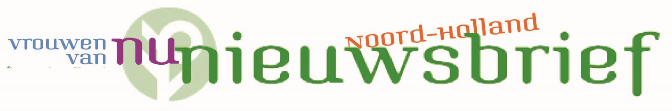
2025-1
Aan de afdelingsbesturen
en provinciale commissies
In deze Nieuwsbrief lees je de geplande en/of gewijzigde provinciale activiteiten. Meer informatie over deze activiteiten vind je op: www.vrouwenvannu.nl/noord-holland en volg ons op Facebook
Vrouwen van Nu Noord Holland
Wil je op de hoogte blijven over wat er speelt bij Vrouwen van NU, meld je dan aan voor de landelijke Nieuwsbrief! bureau@vrouwenvannu.nl.

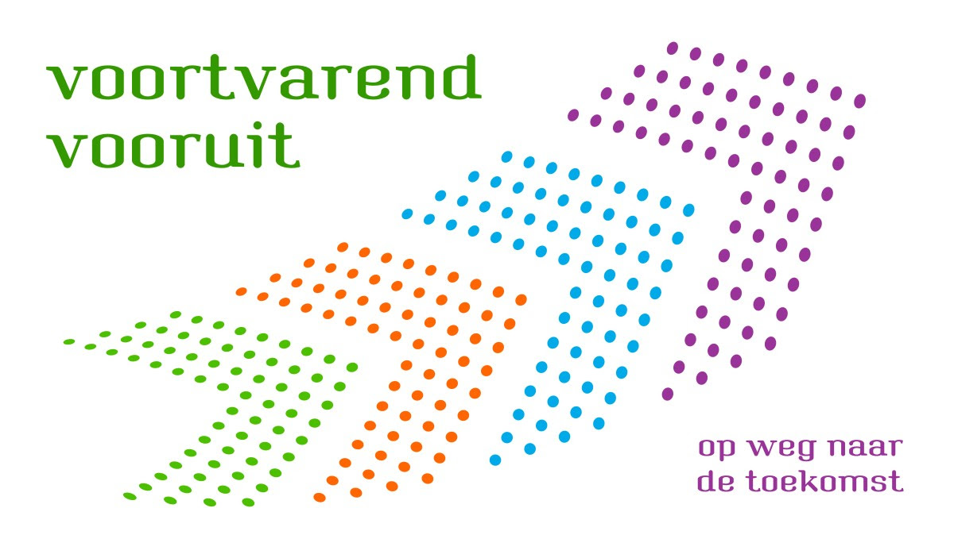

Voorwoord voorzitter

Heerlijk fris het jaar 2025 in.
Wat gaan we genieten van mooie bijeenkomsten en we blijven de moed erin houden.
Vooral wie wil samen met mij het provincie bestuur versterken?
Ik vind het een verrijking en leer van elke keer en neem weer mooie ervaringen mee.
Het is niet veel werk als je het met plezier doet!

Financiële overzichten 2024
Het is weer de periode om de financiën van het voorgaande jaar op te maken. Het Landelijk Bureau ontvangt graag van iedere afdeling het ingevulde jaaroverzicht. Je kunt het formulier downloaden via bijgaande knop. Dit kun je doen: je rechtermuisknop gebruiken en dan Hyperlink openen

Naar het formulier

(Kader)leden invoeren of wijzigen in de portal
We krijgen nog met enige regelmaat bericht dat kaderleden geen informatie ontvangen. Bij controle blijkt dan dat deze personen niet of niet goed in de portal verwerkt staan.
De start van het nieuwe jaar is een mooi moment om even te controleren of alles klopt. Dat geldt ook voor de maand van de jaarvergaderingen, waarin er vaak bestuurswisselingen of andere functiewisselingen zijn.
Wijzigingen in bestuur altijd doorgeven aan Michelle, 070-3244429 of bureau@vrouwenvannu.nl.

Jaarvergadering 21 februari 2025
Locatie: De Brink, Dorpsstraat 157,Obdam
Aanvang: 13.30 uur, zaal open va 13.00 uur
Binnenkort ontvangen jullie de uitnodiging, wij hopen op een grote opkomst.

Attentie leden:
JUBILEUMFEEST 90 JAAR VROUWEN VAN NU NOORD-HOLLAND
ZET ALVAST DEZE DATUM IN JE AGENDA : VRIJDAG 13 JUNI 2025
Opgave via email: noord.holland.vvn@gmail.com
Hallo allemaal!
13 juni a.s. vieren wij het 90-jarig bestaan van Vrouwen van Nu NH en de feestcommissie is al druk doende met voorbereidende werkzaamheden om er een mooi feest van te maken dat van ca. 10.00 uur tot 17.00 uur gaat plaatsvinden.
Wij hebben besloten om voor de volgende locatie te kiezen:
Hotel Zuiderduin
Zeeweg 52
1931 VE Egmond aan Zee
Voor een heerlijke dag vol ontmoetingen, zang, inspiratie en niet te vergeten koffie met gebak, hapjes, drankjes en een heerlijk buffet, vragen wij leden die willen komen onderstaand inschrijfformulier (digitaal) in te vullen en een bedrag van € 15,-- over te maken.

Een impressie van de dag:

Ontvangst vanaf 10.00 -10.30 uur
Welkomst woord voorzitter
Spreker
Buffet lunch
Muzikale pubquizz
Gezellig samen zijn met ondersteuning van de Pauwer Girls
16.50 uur slotwoord voorzitter

JA, ik wil graag het jubileumfeest op 13 juni 2025 bijwonen en zal direct € 15,-- overmaken op bankrekeningnummer NL31RABO0135943639,
o.v.v. Jubileum 2025.
Naam:……………………………………………………………………………..
Dieetwensen:……………………………………………………………………

Je kunt je opgeven tot uiterlijk 15 mei 2025.
Zodra meer gegevens bekend zijn, zullen wij die z.s.m. bekend maken.
Textieltentoonstelling
Wat hebben we zin in de tentoonstelling Creatief en Kunst in de Ter Coulsterkerk in Heiloo.
Na vorig jaar smaakte het naar meer! Vandaar dat we dit jaar er weer een gezellige
2 dagen van maken.
Wat kan je verwachten? Van verschillende afdelingen het werk van het afgelopen jaar of tijd. Heb je ook nog iets moois gemaakt en wil je dit laten zien neem dan contact op met Anke de Wolff (amdewolff70@gmail.com of Marijke Couvert (marijkecouvert@gmail.com) .
Zij hebben overzicht en kunnen je meer informatie geven.
En kom vooral kijken en neem iemand mee.
Locatie:
Ter Coulsterkerk
Holleweg 111, 1851 KE HEILOO
Leden Gratis, Niet Leden €4,00.

Cultuur & Zo

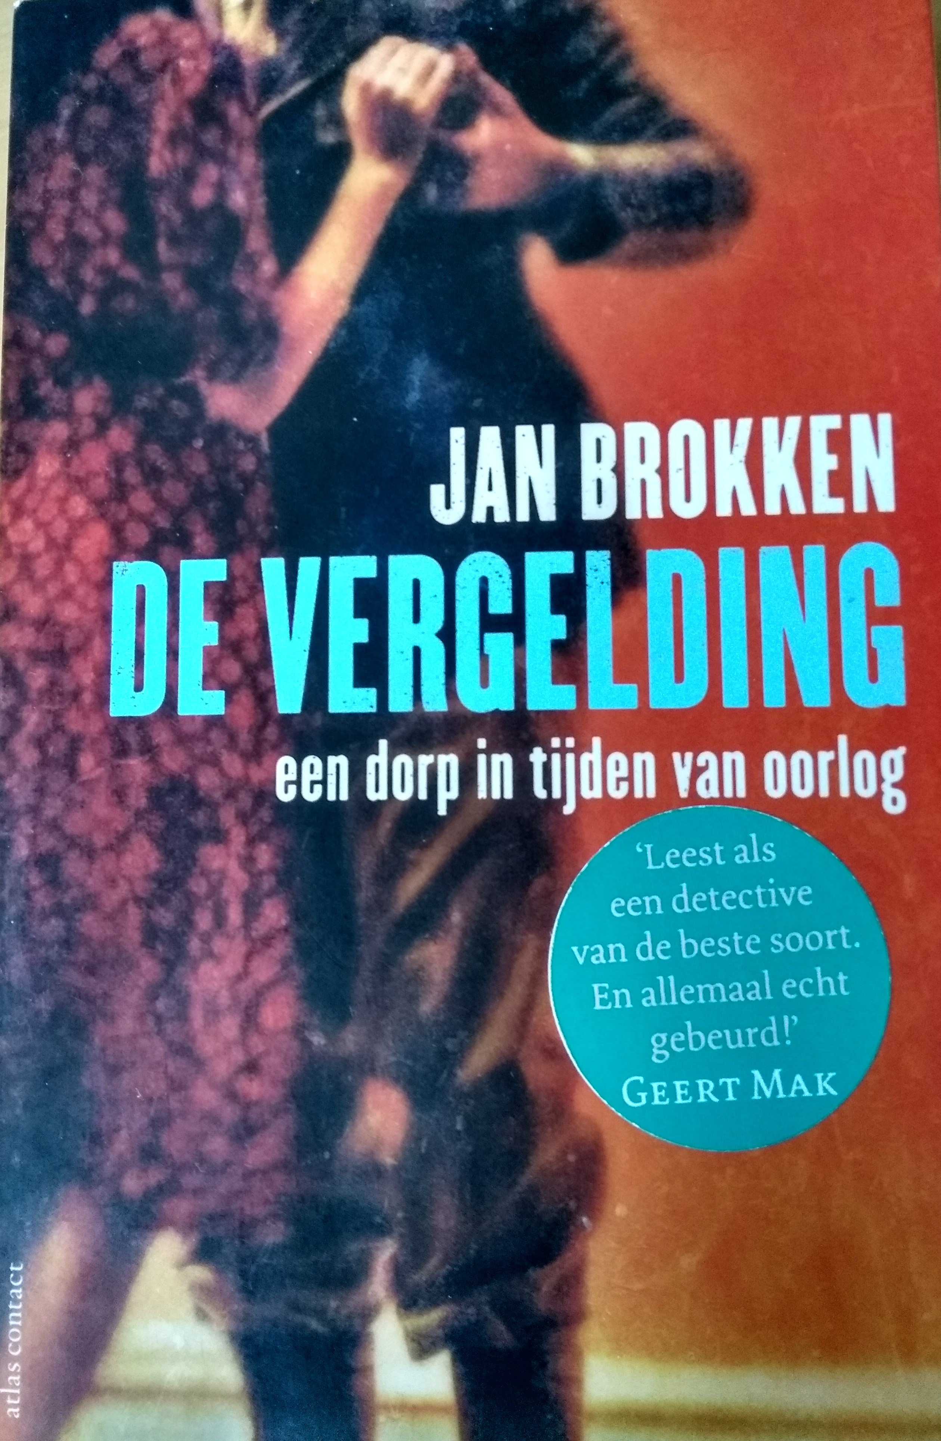
8 april 2025, Jan Brokken
Tachtig jaar na de bevrijding vertelt schrijver Jan Brokken over zijn boek ‘De vergelding’. Het is een spannend verhaal over een dorp in de oorlog, dat model staat voor veel dorpen. Door sabotage vindt in 1944 een Duitse soldaat de dood. Als vergelding worden zeven mannen uit Rhoon geëxecuteerd. Wie pleegde de aanslag of was het een dom ongeluk. Tot op de dag van vandaag maken bewoners van het dorp elkaar verwijten.
Wanneer: dinsdag 8 april, half 2, inloop 1 uur
Waar: Alkenaer , Ritsevoort 36 1811 DP, Alkmaar
Kosten:€15,00, niet leden €20,00
Aanmelden: Aanmelden: tot 1 april bij Ineke Naber, hnabe@kpnmail.nl
o.v.v. naam, telefoonnummer, en lidnummer.
Overmaken op NL33 RABO 0327 706 007 Vrouwen van Nu.

3 juli 2025, Hortus Alkmaar
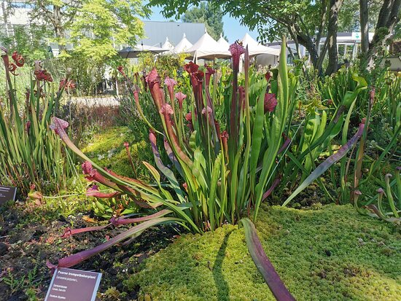
Bezoek aan de tuinen van Hortus Alkmaar. Op het bedrijventerrein Beverkoog in Alkmaar vind je sinds 2011 de educatieve botanische tuin van Hortus Alkmaar. Een bloemenzee, een tuin vol kleuren en bijzondere vaak geneeskrachtige planten. Na een kopje koffie gaan we op pad met een gids, we wandelen door de thematuinen, langs de vijvers , door de bosjes en spotten misschien de ijsvogels Na de wandeling lunchen we op één van de terrassen. Na de lunch ben je vrij om verder op eigen gelegenheid van de tuin, de winkel en het kas café te genieten.
Wanneer: 3 juli 2025, 10.00 tot 13.00 verder op eigen gelegenheid.
Waar: Hortus Alkmaar, Berenkoog 43, 1822 BH Alkmaar.
Kosten: € 24,50, overmaken op NL33 RAB0 0327 706 007 t.n.v. Vrouwen van Nu. Aanmelden: Tot 25 juni bij Ineke Naber, hnabe@kpnmail.nl, o.v.v. Naam, telefoon-en lidnummer.

Save the date voor de Landelijkse Kaderdag

Het Landelijk Bureau meldt:

Omdat de zaterdag niet per se tot meer deelnemers heeft geleid, hebben we een enquête naar de meest wenselijke dag voor verenigingsactiviteiten uitgezet.
Op basis van de uitkomsten wordt de Landelijke Kaderdag nu georganiseerd op vrijdag 4 april 2025. Zet de datum dus vast in de agenda.
Het wordt wederom een leuke en leerrijke dag, die ook wordt georganiseerd als blijk van waardering voor jullie inzet.
Je ontmoet kaderleden uit het hele land en op het programma staan deelsessies over anders besturen, ledenwerving en maatschappelijke inzet. In het plenaire deel zullen we jullie mening polsen over de toekomst van het kaderwerk binnen Vrouwen van Nu. Een mooie kans om mee te praten!
Eind van de maand openen we de registratie. Hierover volgt een mail met een uitnodiging.

ZET DEZE DATA ALVAST IN JE AGENDA:

21 februari 2025 Jaarvergadering Noord-Holland in de Brink te Obdam
Aanvang 13.30 uur, zaal open 13.00 uur
28 maart 2025 en Creatieve Kunst in de Ter Coulsterkerk te Heiloo
29 maart 2025 Aanvang beide dagen van 10.00 uur – 16.00 uur.
8 april 2025 Jan Brokken, vertelt over zijn boek ‘De vergelding’
Locatie: Alkenaer , Ritsevoort 36 1811 DP, Alkmaar
13 juni 2025 90 jarig JUBILEUM Vrouwen van Nu Noord-Holland
Locatie: Hotel Zuiderduin te Egmond aan Zee
3 juli 2025 Hortus Alkmaar, Berenkoog 43, 1822 BH Alkmaar.

Wist je dat:

- WEBMASTERS PROVINCIE NOORD HOLLAND, ZIJN:
Ada Bontje, afdeling Heiloo: (provinciale webmaster) adabontje@gmail.com
Ellie Korzelius, afdeling Purmerend: e.korzelius@hccnet.nl
Tine Weernink, afdeling Berkhout: r.t.weernink@hotmail.com

Zijn er vragen over de website vraag het bovengenoemde personen.

